〖人教版高中数学选修2—1〗
§1. 4 全称量词与存在量词
第1课时 全称量词与存在量词
教学过程
一、全称量词
【探索1】 下列语句是命题吗？（1）与（3），（2）与（4）之间有什么关系？
（1）；
（2）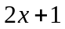是整数；
（3）对所有的，；
（4）对任意一个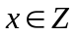，是整数．

短语“所有的”、“任意一个”在逻辑中通常叫做全称量词，并用符号“”表示，含有全称量词的命题，叫做全称命题．
通常，将含有变量的语句用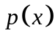，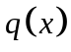，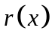，…表示，变量的取值范围用表示，那么，全称命题“对中任意一个，有成立”，用符号表示记为：
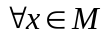，，
读作“对任意属于，有成立”．

【例1】 判断下列全称命题的真假：
（1）所有的素数是奇数；
（2）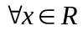，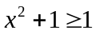；
（3）对每一个无理数，也是无理数．

点评：对于给定的一个全称命题，如何判断它的真假呢？
判断一个全称命题真假的一般方法是：
（1）判断一个全称命题“，”是真命题——证明；
（2）判断一个全称命题“，”是假命题——反例．

二、存在量词
【探索2】 下列语句是命题吗？（1）与（3），（2）与（4）之间有什么关系？
（1）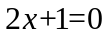；
（2）能被2和3整除；
（3）存在一个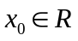，使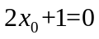；
（4）至少有一个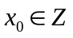，能被2和3整除．

短语“存在一个”、“至少有一个”在逻辑中通常叫做存在量词，并用符号“”表示，含有存在量词的命题，叫做特称命题．
特称命题“存在中的元素，使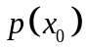成立”，用符号表示记为：
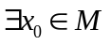，，
读作“存在中的元素，使成立”．

【例2】 判断下列特称命题的真假：
（1）存在一个，使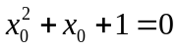；
（2）存在两个相交平面垂直于同一条直线；
（3）有些函数，它既是奇函数，又是偶函数．

点评：对于给定的一个特称命题，如何判断它的真假呢？
判断一个特称命题真假的一般方法是：
（1）判断一个特称命题“，”是真命题——特例；
（2）判断一个特称命题“，”是假命题——证明．

【同步练习】
1．（2010年高考辽宁文科）已知，函数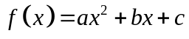，若满足关于的方程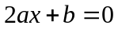，则下列选项的命题中为假命题的是 （ ）
A．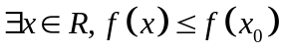 B．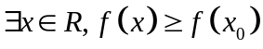
C．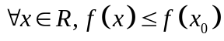 D．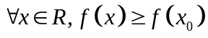

三、全称命题与特称命题中求参数的取值范围
[导入] 1．对任意的实数x，a>f恒成立，只需________；若存在一个实数x₀，使a>f成立，只需________．
2．解决有关恒成立问题的方法：一是转化为二次函数，利用数形结合求解；二是利用分离参数法求解．
【例3】 设命题：＂，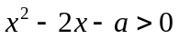＂，命题：＂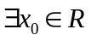，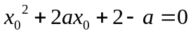＂．如果＂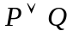＂为真，＂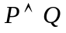＂为假，求的取值范围．

【变式】
1．已知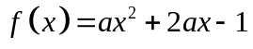，若对于，都有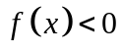成立，则实数的取值范围是 ．

四．小结
由三个真值表可以得出:
1.对于“非”形式复合命题,当为真时,非为假；当为假时,非为真．
2.对于“且”形式复合命题,当与同为真时,且为真；其他情况时均为假．
3.对于“或”形式复合命题,当与同为假时，或为假；其他情况时均为真．

